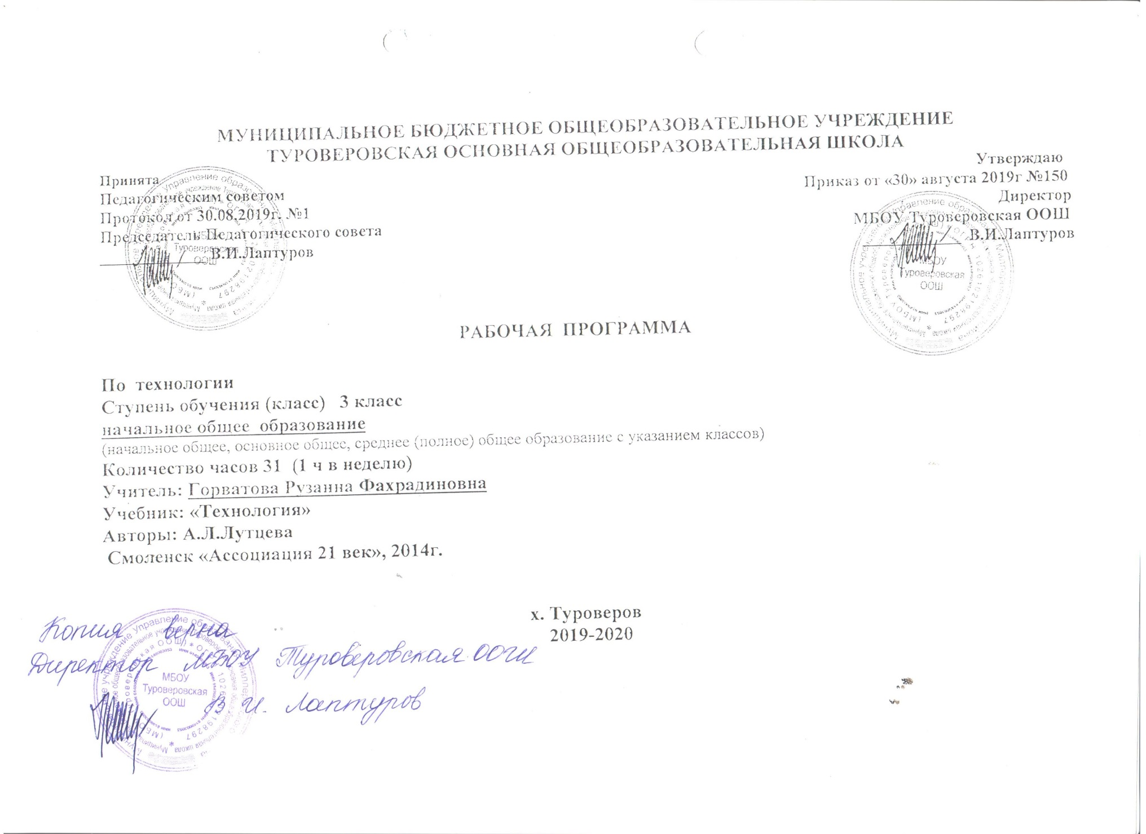
1. Пояснительная записка
Данная рабочая программа учебного предмета «Технология» для 3 класса разработана в соответствии с требованиями Федерального государственного образовательного стандарта начального общего образования второго поколения (раздел III, п.19.5), Примерной программы начального образования, авторской программы Е.А.Лутцевой, Т.П.Зуевой в соответствии с требованиями федерального компонента государственного стандарта начального образования; на основании ООП НОО МБОУ Туроверовская ООШ и учебного плана МБОУ Туроверовская ООШ и ориентированна на использование учебника: «Технология» для 1-4 классов общеобразовательных учреждений к УМК «Школа России». Авторы: Е.А.Лутцева, Т.П.Зуева.(М.: Просвещение, 2015 )

Представленный курс закладывает основы технологического образования, которые позволяют дать учащимся первоначальный опыт преобразовательной художественно- культурного содержания, и создают условия для активного освоения детьми технологии ручной обработки доступных материалов, современных информационных технологий, необходимых в повседневной жизни современного человека.
Практико-ориентированная направленность содержания учебного предмета «Технология» естественным путём интегрирует знания, полученные при изучении других учебных предметов (математика, окружающий мир, изобразительное искусство, русский язык, литературное чтение), и позволяет реализовать их в
интеллектуально - практической деятельности ученика, что в свою очередь, создает условия для развития инициативности, изобретательности, гибкости мышления.
Продуктивная деятельность учащихся на уроках технологии создаёт уникальную основу для самореализации личности. Благодаря включению в элементарную проектную деятельность учащиеся могут реализовать свои умения, заслужить одобрение и получить признание. В результате на уроках технологии могут закладываться основы трудолюбия и способности к самовыражению, формироваться социально-ценные практические умения, опыт преобразовательной деятельности и развития творчества, что создаёт предпосылки для более успешной социализации.
Возможность создания и реализации моделей социального поведения при работе в малых группах обеспечивает благоприятные условия для коммуникативной практики учащихся и для социальной адаптации в целом.
Цель изучения курса технологии – развитие социально-значимых личностных качеств (потребность познавать и исследовать неизвестное, активность, инициативность, самостоятельность, самоуважение и самооценка), приобретение первоначального опыта практической преобразовательной и творческой деятельности в процессе формирования элементарных конструкторско-технологических знаний и умений и проектной деятельности, расширение и обогащение личного жизненно-практического опыта, представлений о профессиональной деятельности человека.
Основные задачи курса:
- стимулирование и развитие любознательности, интереса к технике, потребности познавать культурные традиции своего региона, России и других государств;
- формирование целостной картины миры материальной и духовной культуры как продукта творческой предметно-преобразующей деятельности;
- формирование мотивации успеха и достижений, творческой самореализации на основе организации предметно-преобразующей, художественно- конструкторской деятельности;
- формирование первоначальных конструкторско-технологических знаний и умений;
- развитие знаково-символического и пространственного мышления, творческого и репродуктивного воображения (на основе решения задач по моделированию и отображению объекта и процесса его преобразования в форме моделей: рисунков, планов, схем, чертежей); творческого мышления;
- развитие регулятивной структуры деятельности, включающей целеполагание, планирование, прогнозирование, контроль, коррекцию и оценку;
- формирование внутреннего плана деятельности на основе поэтапной отработки предметно-преобразовательных действий;
- развитие коммуникативной компетентности младших школьников на основе организации совместной продуктивной деятельности;
- ознакомление с миром профессий, их социальным значением, историей возникновения и развития;
- овладение первоначальными умениями передачи, поиска, преобразования, хранения информации, использования компьютера; поиск (проверка) необходимой информации в словарях, каталоге библиотеки.
На изучение технологии в начальной школе в 3 классе — 35 ч (1 ч в неделю). Данная программа будет освоена за 31ч в связи с тем, что 4 дня совпало с выходными праздничными днями , а именно 24.02., 09.03., 04.05.,11.05. путем уплотнения итогового повторения.
2.ПЛАНИРУЕМЫЕ РЕЗУЛЬТАТЫ ОСВОЕНИЯ ПРЕДМЕТА ТЕХНОЛОГИЯ

Личностные результаты.
Создание условий для формирования следующих умений:
- отзывчиво относиться и проявлять готовность оказать посильную помощь одноклассникам;
- проявлять интерес к историческим традициям своего края и России;
- испытывать потребность в самореализации в доступной декоративно-прикладной деятельности, простейшем техническом моделировании;
- принимать мнения и высказывания других людей, уважительно относиться к ним;
- опираясь на освоенные изобразительные и конструкторско-технологические знания и умения, делать выбор способов реализации предложенного или собственного замысла.
Метапредметные результаты
Регулятивные УУД
Уметь:
- формулировать цель урока после предварительного обсуждения;
- выявлять и формулировать учебную проблему;
- анализировать предложенное задание, разделять известное и неизвестное;
- самостоятельно выполнять пробные поисковые действия (упражнения) для выявления оптимального решения проблемы (задачи);
- коллективно разрабатывать несложные тематические проекты и самостоятельно их реализовывать, вносить коррективы в полученные результаты;
- осуществлять текущий контроль точности выполнения технологических операций (с помощью простых и сложных по конфигурации шаблонов, чертежных инструментов), итоговый контроль общего качества выполненного изделия, задания; проверять модели в действии, вносить необходимые конструктивные доработки;
- выполнять текущий контроль (точность изготовления деталей и аккуратность всей работы) и оценку выполненной работы по предложенным учителем критериям.
Познавательные УУД
- с помощью учителя искать и отбирать необходимую для решения учебной задачи информацию в учебнике (текст, иллюстрация, схема, чертеж, инструкционная карта), энциклопедиях, справочниках, сети Интернет;
- открывать новые знания, осваивать новые умения в процессе наблюдений, рассуждений и обсуждений материалов учебника, выполнения пробных поисковых упражнений;
- преобразовывать информацию: представлять информацию в виде текста, таблицы, схемы (в информационных проектах).
Коммуникативные УУД
- учиться высказывать свою точку зрения и пытаться ее обосновать;
- слушать других, пытаться принимать другую точку зрения;
- уметь сотрудничать, выполняя различные роли в группе, в совместном решении проблемы (задачи);
- уважительно относиться к позиции других, пытаться договариваться.
Предметные результаты
1. Общекультурные и общетрудовые компетенции. Основы культуры труда, самообслуживание
Знать:
- о характерных особенностях изученных видов декоративно-прикладного искусства;
- о профессиях мастеров прикладного искусства (в рамках изученного).
- Уметь:
- узнавать и называть по характерным особенностям образцов или по описанию изученные и распространенные в крае ремесла;
- соблюдать правила безопасного пользования домашними электроприборами (светильниками, звонками, теле- и радиоаппаратурой).
2. Технология ручной обработки материалов. Элементы графической грамоты
Знать:
- названия и свойства наиболее распространенных искусственных и синтетических материалов (бумага, металлы, ткани);
- последовательность чтения и выполнения разметки разверток с помощью контрольно-измерительных инструментов;
- основные линии чертежа (осевая и центровая);
- правила безопасной работы канцелярским ножом;
- косую строчку, ее варианты, их назначение;
- названия нескольких видов информационных технологий и соответствующих способов передачи информации (из реального окружения учащихся).
Иметь представление:
- о композиции декоративно-прикладного характера на плоскости и в объеме,
- о традициях декоративно-прикладного искусства в создании изделий.
Уметь частично самостоятельно:
- читать простейший чертеж (эскиз) разверток;
- выполнять разметку разверток с помощью чертежных инструментов;
- подбирать и обосновывать наиболее рациональные технологические приемы изготовления изделий;
- выполнять рицовку;
- оформлять изделия и соединять детали косой строчкой и ее вариантами;
- находить и использовать дополнительную информацию из различных источников (в том числе из сети Интернет),
- решать доступные технологические задачи.
3. Конструирование и моделирование
Знать:
- простейшие способы достижения прочности конструкций.
Уметь:
- конструировать и моделировать изделия из разных материалов по заданным техническим, технологическим и декоративно-художественным условиям;
- изменять конструкцию изделия по заданным условиям;
- выбирать способ соединения и соединительного материала в зависимости от требований конструкции.
4. Использование информационных технологий (практика работы на компьютере)
Знать:
- названия и назначение основных устройств персонального компьютера для ввода, вывода и обработки информации, основные правила безопасной работы на компьютере;
- иметь общее представление о назначении клавиатуры, пользовании компьютерной мышью.
Уметь с помощью учителя:
- включать и выключать компьютер;
- пользоваться клавиатурой (в рамках необходимого для выполнения предъявляемого задания);
- выполнять простейшие операции с готовыми файлами и папками (открывать, читать);
- работать с ЦОР (цифровыми образовательными ресурсами), готовыми материалами на электронных носителях (CD): активировать диск, читать информацию, выполнять предложенные задания.
3. Содержание учебного предмета технология
Информационная мастерская (3 ч)
Вспомним и обсудим! Знакомимся с компьютером. Компьютер - твой помощник. Проверим себя.
Мастерская скульптора (6 часа)
Как работает скульптор? Скульптура разных времён и народов. Статуэтки. Рельеф и его виды. Как придать поверхности фактуру и объём?
Мастерская рукодельницы (4 ч)
Вышивка и вышивание. Строчка петельного стежка. Пришивание пуговиц. Наши проекты. Подарок малышам «Волшебное дерево» История швейной машины. Секреты швейной машины. Футляры. Проверим себя. Наши проекты. Подвеска.
Мастерская инженеров- конструкторов, строителей, декораторов (10 часов)
Строительство и украшение дома. Объём и объёмные формы. Развёртка. Подарочные упаковки. Декорирование (украшение) готовых форм. Конструирование из сложных развёрток. Модели и конструкции. Наши проекты. Парад военной техники. Наша родная армия. Художник-декоратор. Филигрань и квиллинг. Изонить. Художественные техники из креповой бумаги.
Мастерская кукольника (8 часов)
Может ли игрушка быть полезной. Театральные куклы-марионетки. Игрушка из носка. Игрушка-неваляшка. Что узнали, чему научились.

Календарно- тематическое планирование по технологии 3 класс на 2019-2020 уч. год

№ | Дата |  | Темы
 | план | факт | Учимся работать на компьютере 3ч
1 | 2.09 |  | Вспомним и обсудим
2 | 9.09 |  | Знакомимся с компьютером
3 | 16.09 |  | Компьютер – твой помощник
 |  |  | Мастерская скульптора (6 ч.)
4 | 23.09 |  | Как работает скульптор?
5 | 30.09 |  | Скульптуры разных времен и народов
6 | 7.10 |  | Статуэтки
7 | 14.10 |  | Рельеф и его виды. Как придать поверхности фактуру и объём?
8 | 21.10 |  | Рельеф и его виды. Как придать поверхности фактуру и объём?
9 | 28.10 |  | Конструируем из фольги
 |  |  | Мастерская рукодельницы (8 ч.)
10 | 11.11 |  | Вышивка и вышивание
11 | 18.11 |  | Строчка петельного стежка
12 | 25.11 |  | Пришивание пуговиц
13 | 2.12 |  | Наши проекты. Подарок малышам «Волшебное дерево»
14 | 9.12 |  | История швейной машины
15 | 16.12 |  | Секреты швейной машины
16 | 23.12 |  | Футляры
17 | 13.01 |  | Наши проекты. Подвеска
 |  |  | Мастерская инженеров- конструкторов, строителей, декораторов (10 ч.)
18 | 20.01 |  | Строительство и украшение дома
19 | 27.01 |  | Объём и объёмные формы. Развёртка
20 | 3.02 |  | Подарочные упаковки
21 | 10.02 |  | Декорирование (украшение) готовых форм
22 | 17.02 |  | Конструирование из сложных развёрток
23 | 2.03 |  | Модели и конструкции
24 | 16.03 |  | Наши проекты. Парад военной техники
25 | 30.03 |  | Наша родная армия
26 | 6.04 |  | Художник-декоратор. Филигрань и квиллинг
27 | 13.04 |  | Художественные техники из креповой бумаги
 |  |  | Мастерская кукольника (8 ч.)
28 | 20.04 |  | Что такое игрушка?
29 | 27.04 |  | Театральные куклы. Марионетки. Игрушка из носка
30 | 18.05 |  | Кукла-неваляшка
31 | 25.05 |  | Что узнали, чему научились?

ОЦЕНОЧНЫЙ МАТЕРИАЛ ЗНАНИЙ, УМЕНИЙ И НАВЫКОВ УЧАЩИХСЯ ПО ТЕХНОЛОГИИ.

Оценка устных ответов
Оценка «5»
- полностью усвоил учебный материал;
- умеет изложить его своими словами;
- самостоятельно подтверждает ответ конкретными примерами;
- правильно и обстоятельно отвечает на дополнительные вопросы учителя.

Оценка «4»
- в основном усвоил учебный материал;
- допускает незначительные ошибки при его изложении своими словами;
- подтверждает ответ конкретными примерами;
- правильно отвечает на дополнительные вопросы учителя.

Оценка «3»
- не усвоил существенную часть учебного материала;
- допускает значительные ошибки при его изложении своими словами;
- затрудняется подтвердить ответ конкретными примерами;
- слабо отвечает на дополнительные вопросы.

Оценка «2»
- почти не усвоил учебный материал;
- не может изложить его своими словами;
- не может подтвердить ответ конкретными примерами;
- не отвечает на большую часть дополнительных вопросов учителя.

Оценка «1»
Отменяется оценка «1». Это связано с тем, что единица как оценка в начальной школе практически не используется и оценка «1» может быть приравнена к оценке «2».

Оценка выполнения практических работ
Оценка «5»
- тщательно спланирован труд и рационально организовано рабочее место;
- правильно выполнялись приемы труда, самостоятельно и творчески выполнялась работа;
- изделие изготовлено с учетом установленных требований;
- полностью соблюдались правила техники безопасности.
Оценка «4»
- допущены незначительные недостатки в планировании труда и организации рабочего места;
- в основном правильно выполняются приемы труда;
- работа выполнялась самостоятельно;
- норма времени выполнена или недовыполнена 10-15 %;
- изделие изготовлено с незначительными отклонениями;
- полностью соблюдались правила техники безопасности.

Оценка «3»
- имеют место недостатки в планировании труда и организации рабочего места;
- отдельные приемы труда выполнялись неправильно;
- самостоятельность в работе была низкой;
- норма времени недовыполнена на 15-20 %;
- изделие изготовлено с нарушением отдельных требований;
- не полностью соблюдались правила техники безопасности.

Оценка «2»
- имеют место существенные недостатки в планировании труда и организации рабочего места;
- неправильно выполнялись многие приемы труда;
- самостоятельность в работе почти отсутствовала;
- норма времени недовыполнена на 20-30 %;
- изделие изготовлено со значительными нарушениями требований;
- не соблюдались многие правила техники безопасности.

Оценка «1»
Отменяется оценка «1». Это связано с тем, что единица как отметка в начальной школе практически не используется и оценка «1» может быть приравнена к оценке «2».

Согласовано:
заместитель директора по УВР
__________И.И.Рябцева
30.08. 2019 г

